Задания по тематической неделе «Домашние животные»
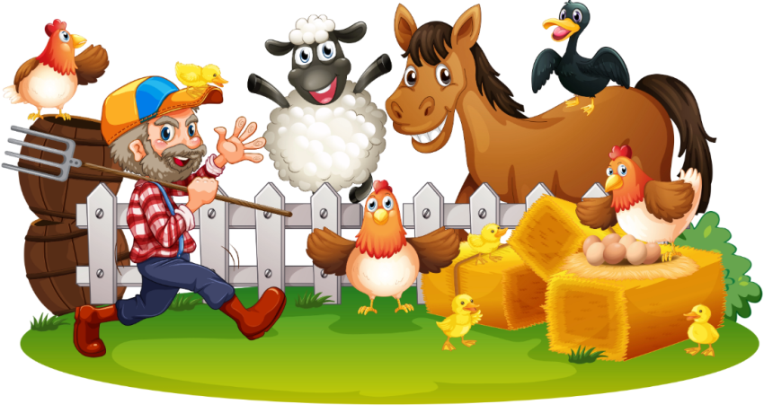
Мы не сомневаемся, что вы уже все поговорили со своими детьми, почему мы так долго находимся дома и выполняем режим самоизоляции. Искренне надеемся, что все невзгоды обойдут нас стороной, и в ближайшем будущем мы вернемся к обычному ритму жизни.
А пока мы предлагаем вам задания для детей по теме недели «Домашние животные». Огромная просьба, отправлять результат ваших работ нам (группа Viber, личное сообщение или на почту 6727167@mail.ru).
Очень по вам скучаем и надеемся на взаимное сотрудничество.
С уважением, ваши воспитатели, Савченко Елена Юрьевна и Маньзей Алёна Викторовна.

Познавательное развитие: формирование целостной картины мира
Рекомендации для родителей:
- рассмотреть с ребенком иллюстрации изображением домашних животных и их детенышей;
- обсудить с ребенком их внешние признаки;
- обсудить с ребенком их внешние признаки;
- поговорить о том, чем они питаются, какую пользу приносят людям, почему их называют домашними;
- познакомить ребенка с понятием одомашненные животные (верблюд, слон);
- рассказать о профессии пастуха, доярки, скотника.

По данным ссылкам можно посмотреть познавательные видео:
1. https://www.youtube.com/watch?v=gNSxzZ1ErKc
2. https://www.youtube.com/watch?time_continue=3&v=NbqNLzNePEU&feature=emb_logo
3. https://www.youtube.com/watch?time_continue=4&v=7xldlgLTykU&feature=emb_logo
После просмотра видео, обязательно обсудите с ребенком, что нового он узнал и что больше всего его впечатлило.
Сравни картинки, расскажи чем они отличаются?
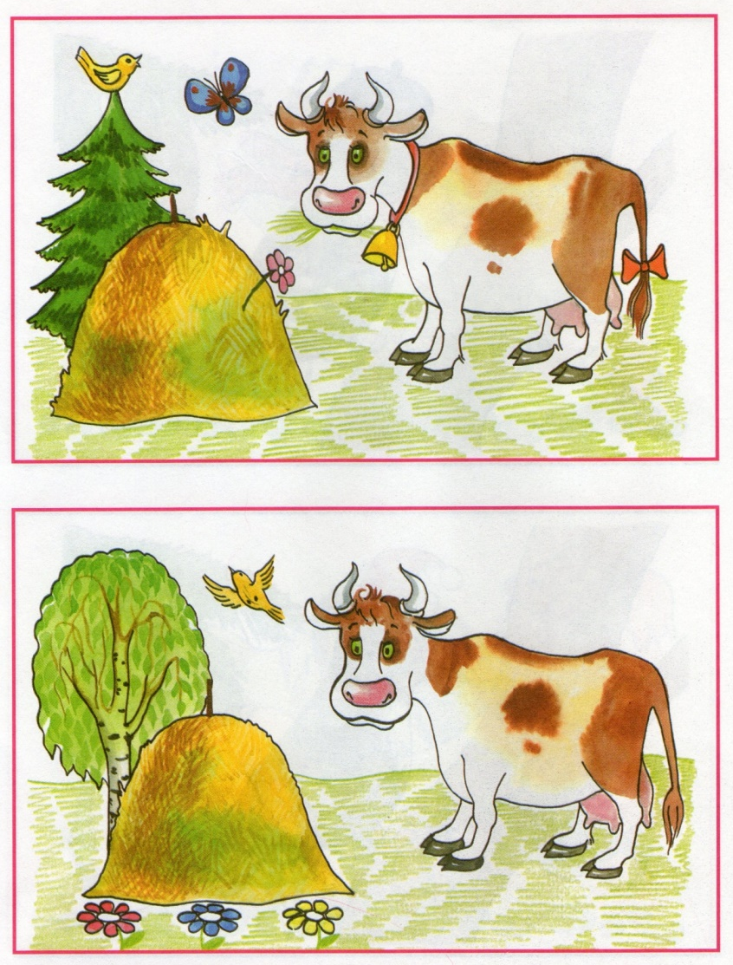
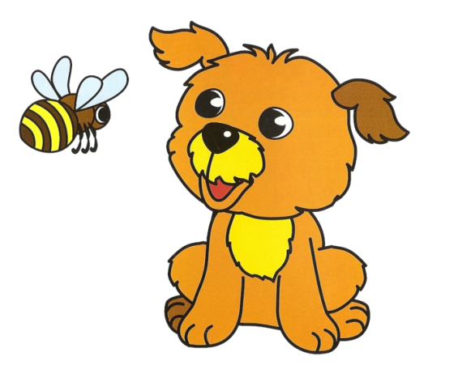
Развитие речи

1. Назови домашнее животное на звук:
[С] - …; [Л] - …; [К] - …; [Б] - …
2. «Назови всю семью»
мама папа детёныш детёныши
овца баран ягнёнок ягнята
лошадь … … …
корова … … …
свинья … … …
коза … … …
собака … … …
кошка … … …
3. «Что делает он, а что делают они?
Котёнок лакает, а котята лакают.
Телёнок мычит, а телята …
Щенок бежит, а щенята …
Козлёнок скачет, а козлята …
Поросёнок ест, а поросята …
Жеребёнок прыгает, а жеребята …
Ягнёнок жуёт, а ягнята …
4. «Чей, чья, чьи?»
хвост, нос голова уши
у коровы коровий коровья коровьи
у собаки … … …
у кошки … … …
у козы … … …
у барана … … …
5. «Кто кем был?»
Собака была щенком.
Лошадь была …
Корова была …
Свинья была …
Кошка была …
6. «Назови детёныша ласково»
котёнок – котёночек
щенок – …
поросёнок – …
козлёнок – …
телёнок – …
7. «Кто (что) лишний и почему?»
Конь, баран, копыто, бык.
Овца, коза, корова, лось.
8. https://www.youtube.com/watch?time_continue=26&v=xr8vzUvZUsU&feature=emb_logo – артикуляционная гимнастика

Формирование элементарных математических представлений
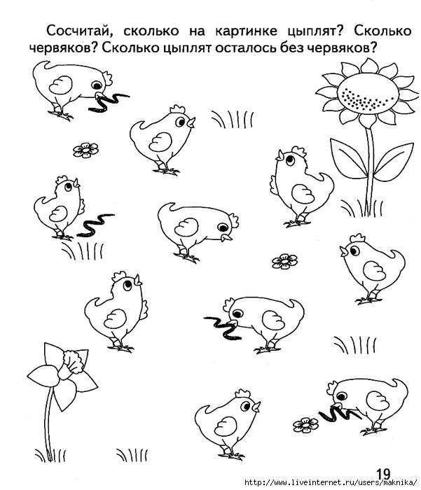

«Математические задачки»
1. Вышла курочка гулять,
Забрала с собой цыплят.
Четыре бежали впереди,
И два отстали позади.
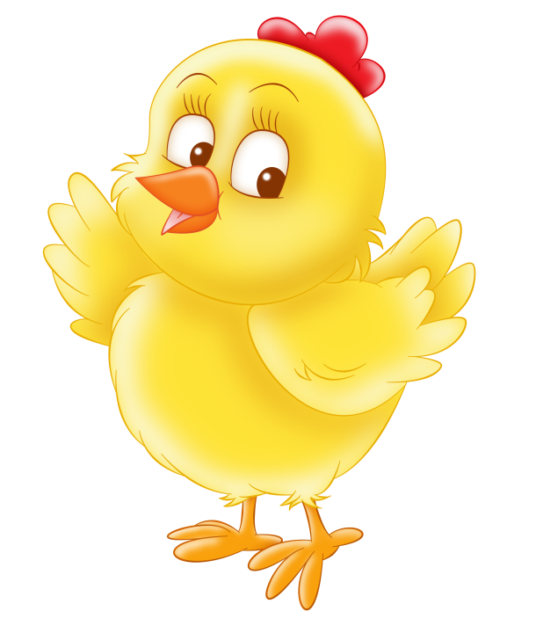
Беспокоится их мать
И не может сосчитать.
Помогите же ребятки,
Сосчитайте всех цыпляток.

2. У Аленки в гостях
Два цыпленка в лаптях,
Петушок в сапожках,
Курочка в сережках,
Селезень в кафтане,
Утка в сарафане,
А корова в юбке,
Теплом полушубка.
Сколько всего гостей?
Посчитай скорей!

3. Забежал щенок в курятник,
Разогнал всех петухов.
Три взлетели на насест,
А один в кадушку влез.
Два в раскрытое окно,
Сколько было их всего?

«Графический диктант»

«Весёлые примеры»
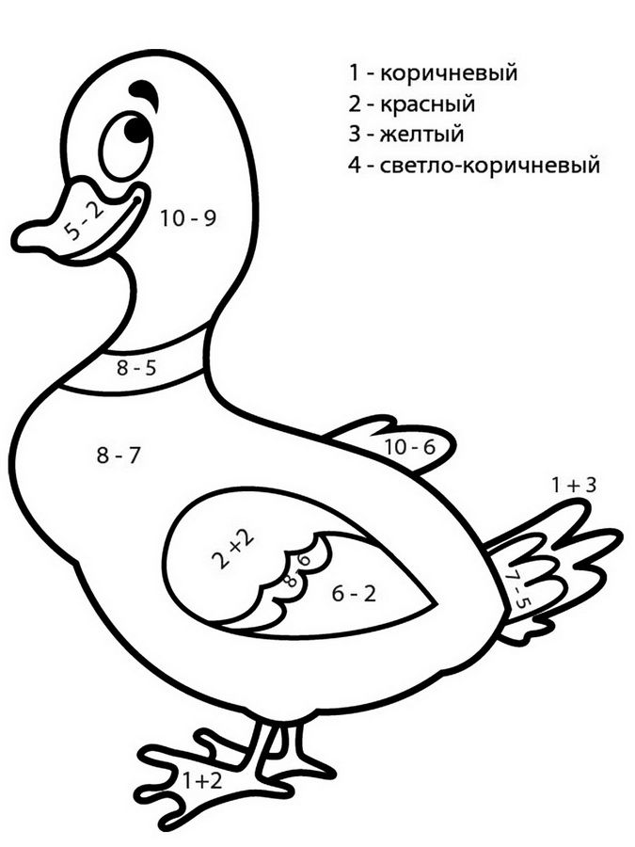
Ознакомление с художественной литературой

Учим стихи вместе с мамой
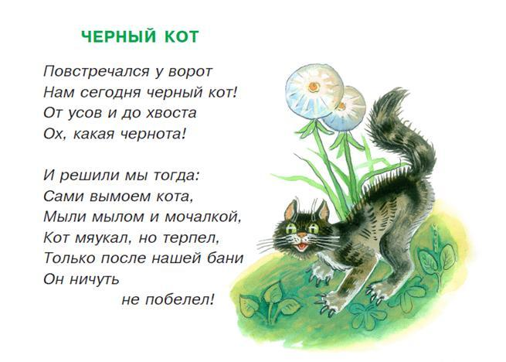
Читаем перед сном
1. А. Введенский «О девочке Маше, о собачке Петушке и о кошке Ниточке»
2. В. Дмитриева «Малыш и Жучка»
3. В. Осеева «Почему»
4. В. Сутеев «Кто сказал мяу?»
5. Г. Гарин – Михайловский «Тёма и Жучка»
6. Д. Р. Киплинг «Кошка, гулявшая сама по себе»
7. Е. Чарушин «Кролик», «Кошка»
8. К. Паустовский «Кот – ворюга»
9. К. Ушинский «Бодливая корова», «Слепая лошадь»
10. Л. Н. Толстой «Котёнок», «Пожарные собаки», «Лев и собачка»
11. Н. Носов «Живая шляпа»
12. С. Маршак «Сказка о глупом мышонке», «Усатый – полосатый»
13.С. Михалков «Щенок», «Котята»
14. Сказки «Волк и семеро козлят», «Сивка – бурка», «Лиса и козёл»

Аудиосказки

- https://nukadeti.ru/audiorasskazy/pochemu аудиосказка Осеева В. «Почему?»
- https://mamontenok-online.ru/audioskazki/audioknigi-nosova/audiokniga-zhivaya-shlyapa/ аудиосказка Носов Н. «Живая шляпа»
Художественно-эстетическое развитие (Лепка)

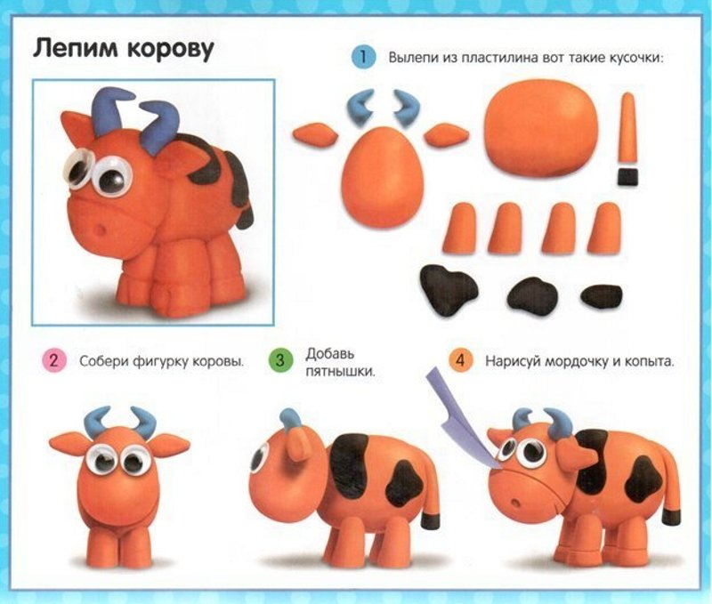
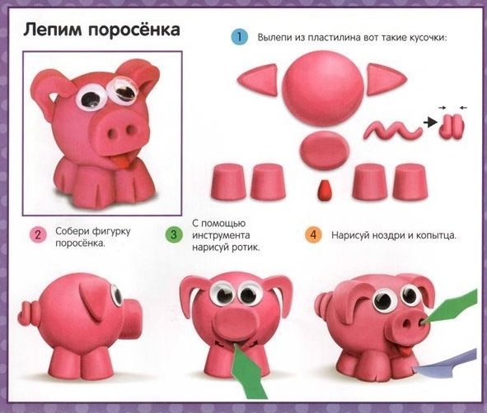
Конструктивно-модельная деятельность
«Озорной щенок»

Художественно-эстетическое развитие (рисование)
Рисуем ослика
https://www.youtube.com/watch?v=BIdCQYXMoBg
Для рисования вам понадобятся:
- лист белой бумаги А4
- восковые мелки или масляная пастель
- черный фломастер

Рисуем поросенка
https://www.youtube.com/watch?v=_vjdHMemThY
Для рисования вам понадобятся:
- лист белой бумаги А4
- восковые мелки или масляная пастель
- черный фломастер

Консультация для родителей
«Как отвечать на детские вопросы?»
Уважаемые родители! Вам всем хорошо известно, как дети любят задавать вопросы: «Почему, зачем, как?» - сколько таких вопросов вы слышите в течение дня?
Дед Мороз настоящий? Кто придумал воду? А где живут феи? А почему небо синее? Такими вопросами ваши дети заводят вас в тупик. С одной стороны вы не знаете как правильно, доступно объяснить ребенку, а с другой стороны вы не хотите лишить его детских иллюзий и радостей. Что же делаете вы? Иногда вы отвечаете детям, иногда вы отмахиваетесь от ответа. Забывая о том, что оставлять детей без ответа нельзя, но и отвечать нужно умеючи.
Конечно, проще ответить: «Потом, мне некогда» и «Я не знаю». Однако подумайте сами: ребенок хочет узнать что-то новое об окружающем нас мире. И в этой ситуации, вы должны понимать, что утолить ненасытную детскую любознательность могут лишь взрослые окружающие ребенка. Если вы отмахнетесь раз, другой, третий, то ребенок почувствует себя ненужным. А подобное развитие событий грозит развитием комплекса неполноценности. Так что отложите дела – заботы и разъясните ребенку то, чем он интересуется. Если же вы заняты очень важным делом, скажите, что обязательно ответите на его вопрос сразу после того как освободитесь. И не забудьте сдержать свое обещание!
Отвечайте с умом! Говорите спокойно, просто и уверенно. Если чего-то не знаете или просто забыли, не стесняйтесь заглянуть в книгу. Еще лучше найти ответ на вопрос в книге вместе с ребенком, тем самым вы решаете еще одну важную задачу – приобщение детей к книге, к источнику знаний. Сейчас огромное количество детских энциклопедий, дающих доступные для детей ответы на их бесконечные вопросы. К любому вопросу своего ребенка, нужно, относится с уважением и вниманием, не отмахивайтесь от них. Внимательно выслушайте вопрос, проанализируйте его, постарайтесь понять, что же заинтересовало ребенка в том явлении, в предмете, о котором он спрашивает. Поощряйте стремление ребенка спрашивать. Попытайтесь вступить в диалог с ребенком. Задайте ему вопросы: «А как ты думаешь» или «Как ты это понимаешь?», «Как ты можешь это объяснить?». Поощряйте самостоятельную мыслительную деятельность, развивайте любознательность, наблюдательность, логику. Всегда помните, что ваш ответ: «подрастешь – узнаешь» может отбить желание детей познавать мир вокруг себя, тем самым вы губите любознательность своего ребенка. А ваша брошенная фраза: «Как надоели твои вопросы. Ты вырос таким большим, а все задаешь глупые вопросы». В результате таких слов, у детей развивается предубеждение к своим вопросам. Им кажется, если они зададут еще один вопрос, то покажут свою глупость и свое незнание. Ни в коем случае не надо отвечать на вопросы детей в насмешливой форме, отговариваться какой-нибудь бессмыслицей. Если вопросы каверзные, все равно никогда не лгите ребенку. Не нужно сложных слов и долгих рассуждений. Ребенок ничего не поймет, и тогда на вас либо сойдет целая лавина новых вопросов, либо он потеряет интерес к данной теме, к учению вообще. Всегда помните, что ваш ответ должен не просто обогатить ребенка новыми знаниями, но и побудить его к дальнейшим размышлениям и наблюдениям.
Уважаемые родители, успехов вам при общении со своими детьми. Свои вопросы дети задают только тем, кого любят и очень доверяют. Гордитесь тем, что ваш ребенок задает свои вопросы именно вам, родным и любимым.

